Resolución del Pleno del Instituto de Transparencia, Acceso a la Información Pública y Protección de Datos Personales del Estado de México y Municipios, con domicilio en Metepec, Estado de México, de fecha veintinueve de mayo de dos mil diecinueve.

VISTO el expediente conformado con motivo del Recurso de Revisión 01521/INFOEM/IP/RR/2019, interpuestos por un Recurrente o Particular, en contra de la respuesta del Sujeto Obligado Ayuntamiento de Metepec, se emite la presente Resolución, con base en los Antecedentes y Considerandos que a continuación se exponen:

ANTECEDENTES:

I. Presentación de la solicitud de información.

Con fecha quince de febrero de dos mil diecinueve, el Particular presentó solicitud de acceso a la información pública a través del Sistema de Acceso a la Información Mexiquense (SAIMEX), ante el Ayuntamiento de Metepec, mediante el cual requirió:

“DESCRIPCIÓN CLARA Y PRECISA DE LA INFORMACIÓN SOLICITADA
Solicito recibos de nómina del año 2017, 2018 y 2019 del personal adscrito a las unidad de transparencia.” (Sic.)

“MODALIDAD DE ENTREGA
A través del SAIMEX”

II. Respuesta del Sujeto Obligado.
Con fecha once de marzo de dos mil diecinueve, el Sujeto Obligado, notificó al Particular, mediante el Sistema de Acceso a la Información Mexiquense (SAIMEX), dos oficios, cuyo contenido es el siguiente:

- Oficio No.: DA/1028/2019, emitido por la Directora de Administración, mismo que se reproduce a continuación:

- Oficio No.: UT/MET/266/2019, emitido por el Jefe de la Unidad de Transparencia, mismo que se reproduce a continuación:

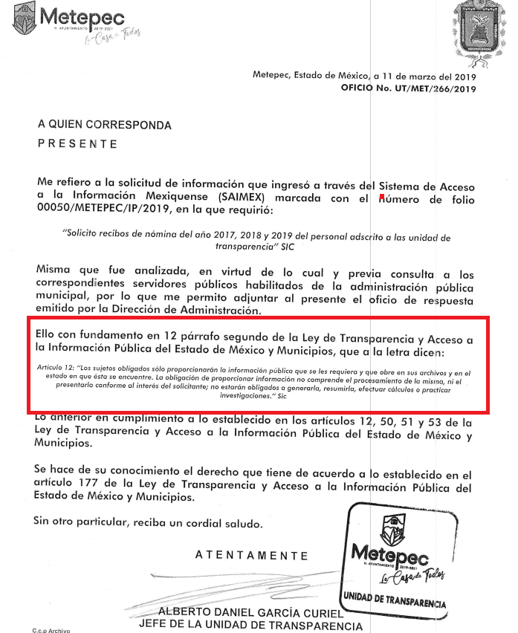
III. Interposición del Recurso de Revisión.

Con fecha doce de marzo de dos mil diecinueve, se recibió en este Instituto, a través del Sistema de Acceso a la Información Mexiquense (SAIMEX), Recurso de Revisión interpuesto por la parte Recurrente, en contra de la respuesta emitida por el Sujeto Obligado a la solicitud de acceso a la información señalada al rubro, en los siguientes términos:

“ACTO IMPUGNADO
Se solicitan recibos de nomina de los años 2017, 2018 Y 2019 de los titulares de las unidades de transparencia.” (Sic)

“RAZONES O MOTIVOS DE LA INCONFORMIDAD
el titular de la unidad no esta haciendo valer mi derecho de acceso a la información, ya que la falta, deficiencia o insuficiencia de la fundamento y/o motivación de la respuesta. el sujeto obligado en la respuesta manifiesta no tener la información cuando los recibos de nomina de los años solicitados deberían de encontrase dentro de sus archivos, así que considero no se esta garantizando el derecho a la información mismo que las unidades de transparencia tienen como obligación procurar.” (Sic.)

IV. Trámite del Recurso de Revisión ante el Instituto.

a) Turno del Recurso de Revisión. El doce de marzo de dos mil diecinueve, el Sistema de Acceso a la Información Mexiquense (SAIMEX), asignó el número de expediente 01521/INFOEM/IP/RR/2019, al medio de impugnación que nos ocupa, con base en el sistema aprobado por el Pleno de este Órgano Garante y lo turnó al Comisionado Ponente Luis Gustavo Parra Noriega, para los efectos del artículo 185, fracción I, de la Ley de Transparencia y Acceso a la Información Pública del Estado de México y Municipios.
b) Admisión del Recurso de Revisión. El diecinueve de marzo de dos mil diecinueve, se acordó la admisión del Recurso de Revisión interpuesto por el Recurrente en contra del Sujeto Obligado, en términos del artículo 185, fracciones I y II, de la Ley de Transparencia y Acceso a la Información Pública del Estado de México y Municipios, el cual fue notificado a las partes el mismo día, a través del Sistema de Acceso a la Información Mexiquense (SAIMEX), en el que se les otorgó un plazo de siete días hábiles posteriores a la misma, para que manifestaran lo que a su derecho conviniera y formularan alegatos.

Es de precisar que transcurrido el plazo establecido en el apartado en comento, no se recibieron manifestaciones en el Sistema de Acceso a la Información Mexiquense (SAIMEX), por parte del Recurrente.

c) Informe Justificado. Con fecha veintiocho de marzo de dos mil diecinueve, a través del Sistema de Acceso a la Información Mexiquense, el Ayuntamiento de Metepec remitió el archivo siguiente:

- Oficio sin número, emitido por el Jefe de la Unidad de Transparencia, que contiene la relatoría de la solicitud, respuesta, recurso de revisión e informe justificado del recurso de revisión en comento, en el que grosso modo, reiteró su respuesta original, en el sentido de que no existen servidores públicos adscritos a la Unidad de Transparencia, motivo por el cual no es posible proporcionar los recibos de nómina solicitados.

Para una mejor referencia, se reproduce el extracto del oficio en mención:

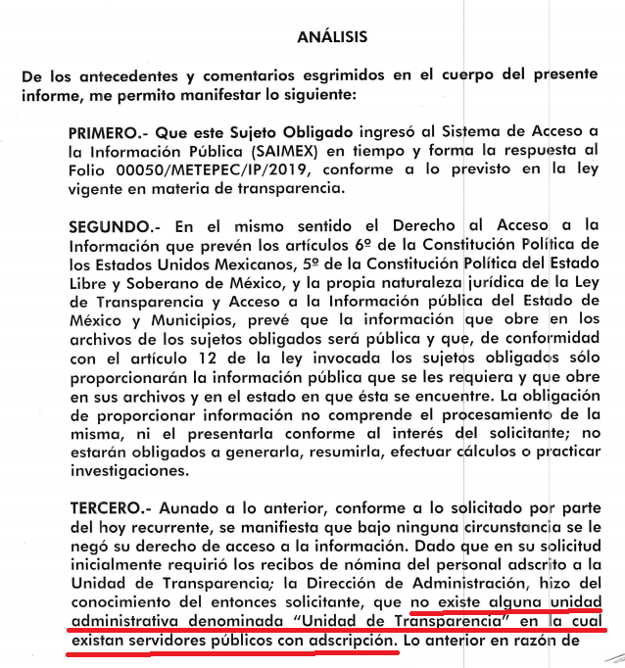

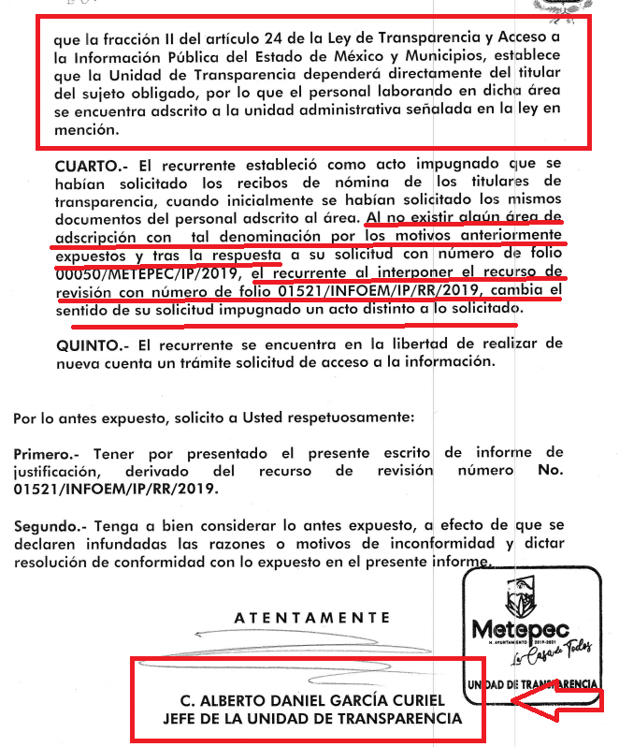

d) Ampliación del plazo para resolver: El nueve de mayo de dos mil diecinueve, el Comisionado Ponente, con fundamento en lo dispuesto por el artículo 181, párrafo tercero, de la Ley de Transparencia y Acceso a la Información Pública del Estado de México y Municipios, acordó ampliar por un periodo de quince días hábiles, el plazo para resolver el Recurso de Revisión que nos ocupa; acto que fue notificado a las partes, mediante el Sistema de Acceso a la Información Mexiquense (SAIMEX), el mismo día.

f) Cierre de instrucción. El diecisiete de mayo de dos mil diecinueve, al no existir diligencias pendientes por desahogar, se emitió el acuerdo por medio del cual se declaró cerrada la instrucción y se determinó pasar el expediente a resolución, en términos de lo dispuesto en los artículos 185, fracciones VI y VIII de la Ley de Transparencia y Acceso a la Información Pública del Estado de México y Municipios, mismo que fue notificado a las partes el mismo día, a través del Sistema de Acceso a la Información Mexiquense (SAIMEX).

En razón de que fue debidamente sustanciado el expediente electrónico y no existe diligencia pendiente de desahogo, se emite la resolución que conforme a Derecho proceda, de acuerdo a los siguientes:

CONSIDERANDOS:

PRIMERO. Competencia.

El Instituto de Transparencia, Acceso a la Información Pública y Protección de Datos Personales del Estado de México y Municipios, es competente para conocer y resolver el presente recurso de revisión interpuesto por la parte recurrente, conforme a lo dispuesto en los artículos 6°, apartado A de la Constitución Política de los Estados Unidos Mexicanos; 5°, párrafos vigésimo, vigésimo primero y vigésimo segundo, fracciones I, II, III, IV y V de la Constitución Política del Estado Libre y Soberano de México; 1°, 8°, 9°, 10, 37 y 42, fracciones I, II y III, de la Ley General de Transparencia y Acceso a la Información Pública; 1°, 2°, fracciones II y IV; 13, 29, 36, fracciones I y II; 176, 178, 179, 181 párrafo tercero, 185, 188 y 189 de la Ley Transparencia y Acceso a la Información Pública del Estado de México y Municipios; 7°, 9°, fracciones I y XXIV y 11 del Reglamento Interior del Instituto de Transparencia, Acceso a la Información Pública y Protección de Datos Personales del Estado de México y Municipios.

SEGUNDO. Metodología de estudio.

De las constancias que forma parte del Recurso de Revisión que se analiza, se advierte que previo al estudio del fondo de la litis, es necesario estudiar las causales de improcedencia y sobreseimiento que se adviertan, para determinar lo que en Derecho proceda.

Causales de improcedencia.

Este Instituto realiza el estudio oficioso de las causales de improcedencia, por tratarse de una cuestión de orden público y de estudio preferente (acorde con el Criterio orientador en la Tesis de Jurisprudencia “IMPROCEDENCIA.” (Semanario Judicial de la Federación, Quinta Época, 1985, pág. 262), el cual establece que debe examinarse previamente la procedencia del juicio de amparo, sea que las partes lo soliciten o no, por ser una cuestión de orden público; de tal suerte, deberá ser desechado cualquier Recurso de Revisión que actualice alguno de los supuestos establecidos en el artículo 191 de la Ley de Transparencia y Acceso a la Información Pública del Estado de México y Municipios, por ser improcedente.

En el presente caso, no se actualiza ninguna de las causales de improcedencia establecidas en el ordenamiento jurídico previamente señalado, toda vez que: el recurso fue presentado dentro del plazo establecido en el artículo 178 de la Ley la materia; además, que este Instituto no tiene conocimiento de que se encuentre en trámite algún medio de defensa presentado por el Recurrente ante otra instancia; no existió prevención alguna; la veracidad de la respuesta no formó parte del agravio; ni se realizó una consulta o ampliación a los alcances del requerimiento informativo.

Asimismo, se actualizan las causales de procedencia del recurso de revisión señalada en el artículo 179, fracción I, de la Ley en cita, pues la parte Recurrente se inconformó con - la negativa de información solicitada -.

Causales de sobreseimiento.

Por ser de previo y especial pronunciamiento, este Instituto analiza si se actualiza alguna causal de sobreseimiento.

El artículo 192 de la Ley Transparencia y Acceso a la Información Pública del Estado de México y Municipios, señala las causales por las cuales se puede sobreseer en todo o en parte, el Recurso de Revisión; así, del análisis realizado por este Instituto, se advierte que no se actualiza algún supuesto de sobreseimiento; lo anterior, en virtud de que no hay constancias en el expediente en que se actúa, de que el recurrente se haya desistido del recurso, haya fallecido, sobreviniera alguna causal de improcedencia, que el Sujeto Obligado hubiese modificado o revocado el acto impugnado o bien, haya quedado sin materia.

Por tales motivos, se considera procedente entrar al fondo del presente asunto.
TERCERO. Determinación de la Controversia.

Una vez realizado el estudio de las constancias que integran el expediente electrónico en que se actúa, se desprende que el Particular requirió al Ayuntamiento de Metepec, lo siguiente:

- Recibos de nómina del personal adscrito a la Unidad de Transparencia del año 2017;
- Recibos de nómina del personal adscrito a la Unidad de Transparencia del año 2018;
- Recibos de nómina del personal adscrito a la Unidad de Transparencia del año 2019.

En respuesta, el Sujeto Obligado, a través del Jefe de la Unidad Transparencia y la Directora de Administración del Ayuntamiento, informó al Particular que no se contaba con servidores públicos adscritos a la Unidad de Transparencia. Inconforme con lo anterior, el Particular interpuso un Recurso de Revisión, donde se agravió la negativa de información, toda vez, que el Recurrente indicó que los recibos de nómina de los años solicitados deberían encontrarse dentro de los archivos del Sujeto Obligado, motivo por el cual se actualiza el supuesto previsto en el artículo 179, fracción I, de la Ley de Transparencia y Acceso a la Información Pública del Estado de México y Municipios, correspondiente a –la negativa de información solicitada-. Así las cosas, una vez admitido y notificado el Recurso de Revisión a las partes, el Ayuntamiento de Metepec presento Informe Justificado reiterando su respuesta.

Lo anterior, se desprende de las documentales que obran en los expedientes de referencia, materia de la presente resolución, consistente en: la solicitud de acceso a la información, la respuesta proporcionada por el Ayuntamiento de Metepec, el escrito recursal y el Informe Justificado del Sujeto Obligado; instrumentales que se toman en cuenta a efecto de resolver el presente medio de impugnación, conforme a lo dispuesto por el artículo 185, fracción IV, de la Ley de Transparencia y Acceso a la Información Pública del Estado de México y Municipios.

CUARTO. Marco normativo aplicable en materia de transparencia y acceso a la información pública.

El artículo 6°, Apartado A), fracción I de la Constitución Política de los Estados Unidos Mexicanos, establece que toda la información en posesión de cualquier autoridad, es pública y sólo podrá ser reservada temporalmente por razones de interés público.

La Ley General de Transparencia y Acceso a la Información Pública, publicada en el Diario Oficial de la Federación el 4 de mayo de 2015, dispone en su artículo 70, la información que se considera corresponde a las Obligaciones de Transparencia, la cual debe estar disponible para cualquier persona de manera permanente y actualizada.

Por su parte, en materia local, el artículo 5°, fracción I de la Constitución Política del Estado Libre y Soberano de México, es coincidente con la Constitución Federal, en el sentido de la publicidad de toda la información, con la única restricción de proteger el interés público, así como la información referente a la intimidad de la vida privada y la imagen de las personas, con las excepciones que establezca la ley reglamentaria.

Por su parte, la Ley de Transparencia y Acceso a la Información Pública del Estado de México y Municipios (Reglamentaria del artículo 5° de la Constitución Local), establece lo siguiente:

El artículo 12, que, quienes generen, recopilen, administren, manejen, procesen, archiven o conserven información pública serán responsables de la misma.
El artículo 18, que, los Sujetos Obligados deberán documentar todo acto que derive del ejercicio de sus facultades, competencias o funciones, considerando desde su origen la eventual publicidad y reutilización de la información que generen.

El artículo 19, que, se presume que la información debe existir si se refiere a las facultades, competencias y funciones que los ordenamientos jurídicos aplicables otorgan a los sujetos obligados y en caso de que dichas facultades no se hayan ejercido, se deberá motivar la respuesta en función de las causas que motivaron tal circunstancia.

El artículo 92, fracción VIII, que, la información sobre las remuneraciones bruta y neta de todos los servidores públicos de base o de confianza, de todas las percepciones, incluyendo sueldos, prestaciones, gratificaciones, primas, comisiones, dietas, bonos, estímulos, ingresos y sistemas de compensación, corresponde a una Obligación Común de Transparencia para los Sujetos Obligados.

El artículo 92, detalla la información que corresponde a las Obligaciones de Transparencia, de las que destaca la contenida en la fracción XVI, sobre el domicilio de la Unidad de Transparencia y su ubicación, así como el nombre, teléfono oficial y horarios de atención al público de los responsables de las unidades de información.

QUINTO. Estudio de Fondo.

En principio, es de suma importancia señalar los objetivos de la Ley de Transparencia y Acceso a la Información Pública del Estado de México y Municipios, con relación al deber de los sujetos obligados de otorgar acceso a la información pública, dichos objetivos se encuentran establecidos en el artículo 2° del referido ordenamiento jurídico y son los siguientes:
- Proveer lo necesario para garantizar a toda persona el derecho de acceso a la información pública, a través de procedimientos sencillos, expeditos, oportunos y gratuitos;
- Transparentar la gestión pública, mediante la difusión de la información generada por los Sujetos Obligados, y
- Promover, fomentar y difundir la cultura de la transparencia en el ejercicio de la función pública, el acceso a la información y la participación ciudadana, así como, la rendición de cuentas.

Conforme a lo anterior, se deprende que los objetivos de la Ley de la materia, son establecer las bases que regirán las formas para garantizar el derecho de acceso a la información, mediante procesos sencillos y expeditos, la promoción, fomento y difusión de la cultura de transparencia y la rendición de cuentas, a través del diseño e implementación de políticas públicas y mecanismos que garanticen la publicidad de información oportuna, verificable, comprensible, actualizada y completa.

En ese orden de ideas, para la atención de la solicitud de acceso a la información, debe privilegiarse el principio de máxima publicidad, el cual dispone que toda la información en posesión de los sujetos obligados será pública, completa, oportuna y accesible, sujeta a un claro régimen de excepciones que deberán estar definidas, ser legítimas y estrictamente necesarias en una sociedad democrática.

Para lograr lo señalado, los Sujetos Obligados deben seguir el procedimiento para la atención a las solicitudes de acceso a la información, establecido en los artículos 151, 160, 162, 163, 164, 165 y 166, de la Ley de Transparencia y Acceso a la Información Pública del Estado de México y Municipios, el cual es el siguiente:
- Las Unidades de Transparencia de los sujetos obligados deben garantizar las medidas y condiciones de accesibilidad para que toda persona pueda ejercer el derecho de acceso a la información; por lo que, son los responsables de hacer las notificaciones correspondientes, además de llevar a cabo las gestiones necesarias para facilitar el acceso de la información;
- La respuesta a los requerimientos deberá notificarse al interesado en el menor tiempo posible, periodo que no podrá exceder quince días hábiles, contados a partir del día siguiente a la presentación de éste. Excepcionalmente, el plazo referido podrá ampliarse por siete días hábiles más, cuando existan razones fundadas y motivadas, a través del Comité de Transparencia;
- Las Unidades de Transparencia garantizarán que las solicitudes se turnen a todas las áreas competentes que cuenten con la información o deban tenerla de acuerdo a sus facultades, funciones y atribuciones, para que realicen una búsqueda exhaustiva y razonable de la documentación solicitada, con el fin de que proporcionen las expresiones documentales que se encuentren en sus archivos o que estén constreñidos a elaborar;
- El acceso se dará en la modalidad de entrega y, en su caso, de envío elegido por el solicitante, cuando no sea posible entregar en dicha modalidad, el Sujeto Obligado deberá ofrecer otras opciones; para lo cual, deberá fundamentar y motivar la necesidad de modificar el medio de entrega, y
- Las Unidades de Transparencia, tendrán disponible la información requerida durante un plazo mínimo de sesenta días hábiles, contados a partir de que el solicitante hubiere realizado, en su caso, el pago respectivo, el cual deberá efectuarse en un término no mayor a treinta días hábiles; por lo que, una vez trascurrida dicha temporalidad, los Sujetos Obligados darán por concluida la solicitud y procederán de ser el caso, a la destrucción del material;
Ahora bien, cabe recordar que la pretensión del Particular, es obtener los recibos de nómina del personal adscrito a la Unidad de Transparencia del Ayuntamiento de Metepec, referente a los años 2017, 2018 y 2019; en ese orden de ideas, resulta necesario precisar que el Sujeto Obligado, a través del Jefe de la Unidad Transparencia y la Directora de Administración del Ayuntamiento, informó al Particular que no se contaba con servidores públicos adscritos a la Unidad de Transparencia, motivo por el cual el Particular interpuso Recurso de Revisión, donde se agravió la negativa de información, toda vez, que el Recurrente indicó que los recibos de nómina de los años solicitados deberían encontrarse dentro de los archivos del Sujeto Obligado.

Así, se advierte que, tal como lo indicó el Particular, el Ayuntamiento de Metepec no atendió el requerimiento informativo; por lo que, es evidente que el agravio hecho valer por el Recurrente resulta fundado.

Ahora bien, aunado a lo expuesto, es oportuno analizar la normatividad aplicable al Sujeto Obligado a efecto de señalar su competencia para la atención de la solicitud de información en virtud de generar, administrar o archivar la información requerida.

De conformidad con el artículo 50 de Ley de Transparencia y Acceso a la Información Pública del Estado de México y Municipios, los sujetos obligados contarán con un área responsable para la atención de solicitudes de información, a la que se le denominara Unidad de Transparencia.

Asimismo, el artículo 51 del mismo ordenamiento jurídico, referente a las Unidades de Transparencia de los Sujetos Obligados, establece lo siguiente:

Artículo 51. Los sujetos obligados designaran a un responsable para atender la Unidad de Transparencia, quien fungirá como enlace entre éstos y los solicitantes. Dicha Unidad será la encargada de tramitar internamente la solicitud de información y tendrá la responsabilidad de verificar en cada caso que la misma no sea confidencial o reservada. Dicha Unidad contará con las facultades internas necesarias para gestionar la atención a las solicitudes de información en los términos de la Ley General y la presente Ley.
(Énfasis añadido)

Asimismo, el artículo 53 de la Ley en cita establece las funciones que realizará la Unidad de Transparencia:

Artículo 53. Las Unidades de Transparencia tendrán las siguientes funciones:
I. Recabar, difundir y actualizar la información relativa a las obligaciones de transparencia comunes y específicas a la que se refiere la Ley General, esta Ley, la que determine el Instituto y las demás disposiciones de la materia, así como propiciar que las áreas la actualicen periódicamente conforme a la normatividad aplicable;
II. Recibir, tramitar y dar respuesta a las solicitudes de acceso a la información;
III. Auxiliar a los particulares en la elaboración de solicitudes de acceso a la información y, en su caso, orientarlos sobre los sujetos obligados competentes conforme a la normatividad aplicable;
IV. Realizar, con efectividad, los trámites internos necesarios para la atención de las solicitudes de acceso a la información;
V. Entregar, en su caso, a los particulares la información solicitada;
VI. Efectuar las notificaciones a los solicitantes;
VII. Proponer al Comité de Transparencia, los procedimientos internos que aseguren la mayor eficiencia en la gestión de las solicitudes de acceso a la información, conforme a la normatividad aplicable;
VIII. Proponer a quien preside el Comité de Transparencia, personal habilitado que sea necesario para recibir y dar trámite a las solicitudes de acceso a la información;
IX. Llevar un registro de las solicitudes de acceso a la información, sus respuestas, resultados, costos de reproducción y envío, resolución a los recursos de revisión que se hayan emitido en contra de sus respuestas y del cumplimiento de las mismas;
X. Presentar ante el Comité, el proyecto de clasificación de información;
XI. Promover e implementar políticas de transparencia proactiva procurando su accesibilidad;
XII. Fomentar la transparencia y accesibilidad al interior del sujeto obligado;
XIII. Hacer del conocimiento de la instancia competente la probable responsabilidad por el incumplimiento de las obligaciones previstas en la presente Ley; y
XIV. Las demás que resulten necesarias para facilitar el acceso a la información y aquellas que se desprenden de la presente Ley y demás disposiciones jurídicas aplicables.
Los sujetos obligados promoverán acuerdos con instituciones públicas especializadas que pudieran auxiliarse a entregar las respuestas a solicitudes de información, en la lengua indígena, braille o cualquier formato accesible correspondiente, en forma más eficiente.
Los sujetos obligados deberán implementar a través de las unidades de transparencia, progresivamente y conforme a sus previsiones, las medidas pertinentes para asegurar que el entorno físico de las instalaciones cuente con los ajustes razonables, con el objeto de proporcionar adecuada accesibilidad que otorgue las facilidades necesarias, así como establecer procedimientos para brindar asesoría y atención a las personas con discapacidad, a fin de que puedan consultar los sistemas que integran la Plataforma Nacional de Transparencia, presentar solicitudes de acceso a la información y facilitar su gestión e interponer los recursos que las leyes establezcan.

Como se advierte de lo anterior, independientemente de que las Unidades de Transparencia de los sujetos obligados, estén o no, reconocidas como unidades administrativas de estos, sí existen funciones claramente especificadas en materia de transparencia que deben ser atendidas por los servidores públicos, cuando menos por un Titular de la Unidad de Transparencia.

Adicional a lo anterior, el artículo 92 de la Ley de Transparencia y Acceso a la Información Pública del Estado de México y Municipios, establece dentro de las obligaciones de transparencia las siguientes:

Fracción XVI, Domicilio de la unidad de transparencia; que corresponde al domicilio y datos de contacto y ubicación de la Unidad de Transparencia, a la que se da cumplimiento como se muestra a continuación.
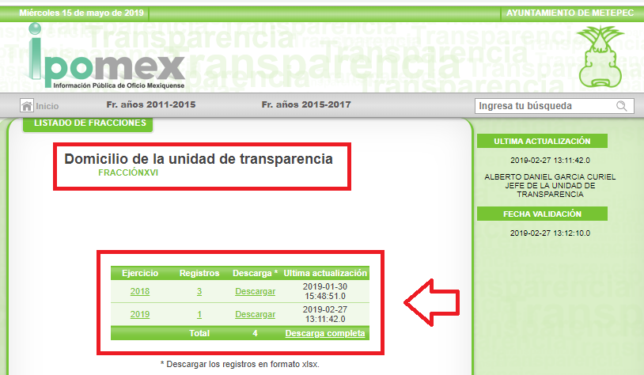
Información verificada en https://www.ipomex.org.mx/ipo3/lgt/indice/METEPEC.web, el veinte de mayo de dos mil diecinueve a las diecinueve treinta horas.
Fracción VIII, Directorio de todos los servidores públicos, en donde se ordena por unidad administrativa a los servidores públicos del Ayuntamiento de Metepec, fracción a la que se le da cumplimiento de acuerdo con lo siguiente:

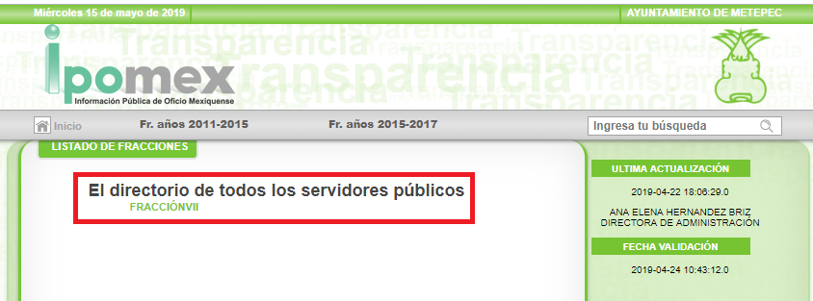
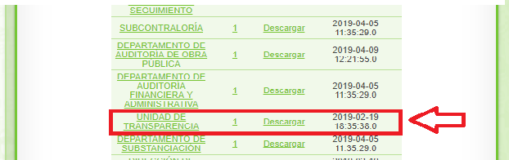

Información verificada en https://www.ipomex.org.mx/ipo3/lgt/indice/METEPEC.web, el veinte de mayo de dos mil diecinueve a las diecinueve quince horas.
Al ingresar al registro de la Unidad de Transparencia, se advierte que se tiene publicada información de un servidor público con el cargo de Jefe de la Unidad de Transparencia y el área de adscripción es la Unidad de Transparencia.
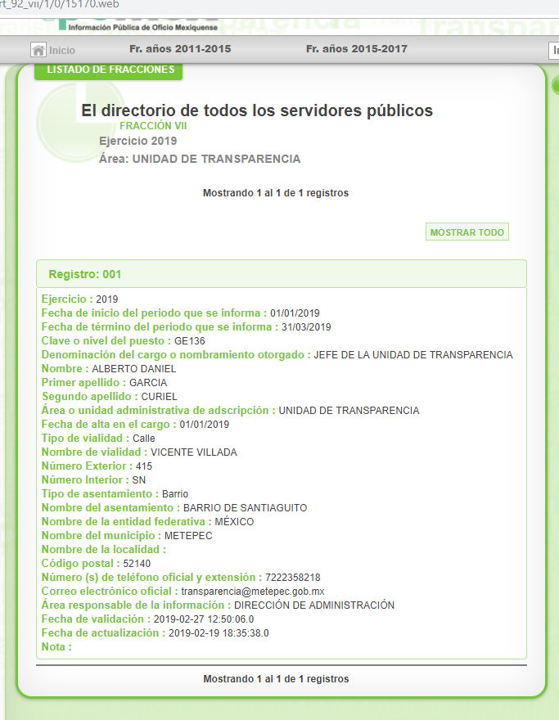
Información verificada en https://www.ipomex.org.mx/ipo3/lgt/indice/METEPEC.web, el veinte de mayo de dos mil diecinueve a las diecinueve quince horas.
Por lo tanto, se puede afirmar que el Ayuntamiento de Metepec sí cuenta con un área denominada Unidad de Transparencia, la cual debe tener adscrito, por lo menos un servidor público, en cargado de realizar la funciones establecidas en el artículo 53 de la Ley de Transparencia y Acceso a la Información Pública del Estado de México y Municipios.

Abona a lo anterior, el oficio enviado del Sujeto Obligado en el Informe Justificado, mismo que es emitido y firmado por el Jefe de la Unidad de Transparencia, como a continuación se ilustra:


Es importante precisar que de la revisión que se hizo al Portal de Información Pública de Oficio Mexiquense (IPOMEX) (https://www.ipomex.org.mx/ipo3/lgt/indice/METEPEC/art_92_xliii_c/1.web), se advirtió que el Jefe de la Unidad de Transparencia, funge como Secretario Técnico del Comité de Transparencia, por lo que no tiene el cargo de Titular de la Unidad de Transparencia; al respecto, no se omite señalar que el artículo 46 de la Ley de Transparencia y Acceso a la Información Pública del Estado de México y Municipios, dispone que los sujetos obligados integrarán sus Comités de Transparencia con el Titular de la Unidad de Transparencia; el responsable del área coordinadora de archivos o equivalente y el titular del órgano de control interno o equivalente, de tal suerte que, debe existir dentro del Ayuntamiento un servidor público que realice las funciones de Titular de la Unidad de Transparencia e integre el Comité con esa calidad, motivo por el cual el Sujeto Obligado deberá entregar el recibo de nómina del servidor público que realice las funciones de Titular de la Unidad de Transparencia.
Ahora bien, como ha quedado acreditado que el Ayuntamiento de Metepec cuenta con un área denominada Unidad de Transparencia y que existen servidores públicos que realizan las funciones previstas en el artículo 53 de la Ley de Transparencia y Acceso a la Información Pública del Estado de México y Municipios, por lo que el motivo de inconformidad del Recurrente es fundado y resulta procedente ordenar la entrega de los recibos de nómina que realizan las funciones que son competencia de la Unidad de Transparencia, de los años dos mil diecisiete a dos mil diecinueve.

Por lo anterior, referente a los recibos de nómina es menester analizar la naturaleza de los datos contenidos en ellos, para ello, se precisará lo que debe entenderse por nómina.

Al respecto, el Glosario localizado en la página de Transparencia Presupuestaria de la Secretaría de Hacienda y Crédito Público http://www.transparenciapresupuestaria.gob.mx/es/PTP/Glosario, consultado el dieciséis de mayo de dos mil diecinueve, a las once horas con treinta minutos), establece que la Nómina es el documento contable que contiene la relación de los trabajadores con las percepciones monetarias de cada uno; además, que también se refiere al recibo individual y justificativo que indica los sueldos de los trabajadores, incluyendo las prestaciones y deducciones correspondientes.

De la misma manera, el Glosario de términos más usuales en la Administración Pública Federal, emitido por la Secretaría de Hacienda y Crédito Público (http://www.apartados.hacienda.gob.mx/contabilidad/documentos/informe_cuenta/1998/cuenta_publica/Glosario/n.htm, dieciséis de mayo de dos mil diecinueve, a las doce horas con veinte minutos), establece que la Nómina es un listado general de los trabajadores de una institución, en el cual se asientan las percepciones brutas, deducciones y alcance neto de las mismas.

Conforme a lo anterior, se puede advertir que la nómina puede consistir en lo siguiente:

I. Relación de trabajadores con las percepciones monetarias de cada uno.
II. Recibo individual que contiene las prestaciones y deducciones de un trabajador.
III. Listado general de los servidores públicos de una institución o dependencia, en el cual se asientan las percepciones brutas, deducciones y alcance neto de las mismas.

En ese contexto, cabe recordar que el particular solicitó los recibos de nómina de la primera quincena de dos mil diecinueve.

Ahora bien, respecto al tema, resulta necesario traer a colación que el artículo 147 de la Constitución Política del Estado Libre y Soberano de México, establece que los trabajadores al servicio del Estado y los miembros de los Ayuntamientos, recibirán una remuneración adecuada e irrenunciable por el desempeño de su empleo, cargo o comisión, que será determinada en el presupuesto de egresos que corresponda.

En orden de ideas, el artículo 3°, fracción XXXII, del Código Financiero del Estado de México y Municipios, establece que la remuneración consiste en los pagos hechos por concepto de sueldo, compensaciones, gratificaciones, habitación, primas, comisiones, prestaciones, en especie y cualquier otra percepción o prestación que se entregue al servidor por su trabajo.
De igual forma la Ley del Trabajo de los Servidores Públicos del Estado y Municipios, establece sobre los salarios lo siguiente;

ARTÍCULO 71. El sueldo es la retribución que la institución pública debe pagar al servidor público por los servicios prestados.
ARTÍCULO 220 K.- La institución o dependencia pública tiene la obligación de conservar y exhibir en el proceso los documentos que a continuación se precisan:
I. Contratos, Nombramientos o Formato Único de Movimientos de Personal, cuando no exista Convenio de condiciones generales de trabajo aplicable;
II. Recibos de pagos de salarios o las constancias documentales del pago de salario cuando sea por depósito o mediante información electrónica;
III. Controles de asistencia o la información magnética o electrónica de asistencia de los servidores públicos;
IV. Recibos o las constancias de depósito o del medio de información magnética o electrónica que sean utilizadas para el pago de salarios, prima vacacional, aguinaldo y demás prestaciones establecidas en la presente ley; y
V. Los demás que señalen las leyes.

Aunado a lo anterior, es necesario señalar que, el Órgano Superior de Fiscalización emite anualmente los Lineamientos para la elaboración y presentación del Informe Mensual Municipal, los cuales tienen como objetivo establecer las especificaciones necesarias que las entidades fiscalizables deben cumplir para la elaboración y presentación de los informes mensuales. Estos Lineamientos son de observancia general para todos los servidores públicos de las entidades fiscalizables que desempeñen un empleo, cargo o comisión, de cualquier naturaleza en la administración pública municipal y que manejen recursos públicos como los Municipios; en atención a ello, el informe mensual deberá ser presentado al Órgano Superior de Fiscalización dentro de los 20 días posteriores al término del mes correspondiente tal y como lo señala el artículo 32 de la Ley de Fiscalización Superior del Estado de México.

Ahora bien, en los Lineamientos referidos, se advierte el análisis que nos ocupa, específicamente el Disco 4, relativo a la información de nómina, referente a la presentación de la Información a la Nómina tal y como se muestra en las siguientes imágenes:

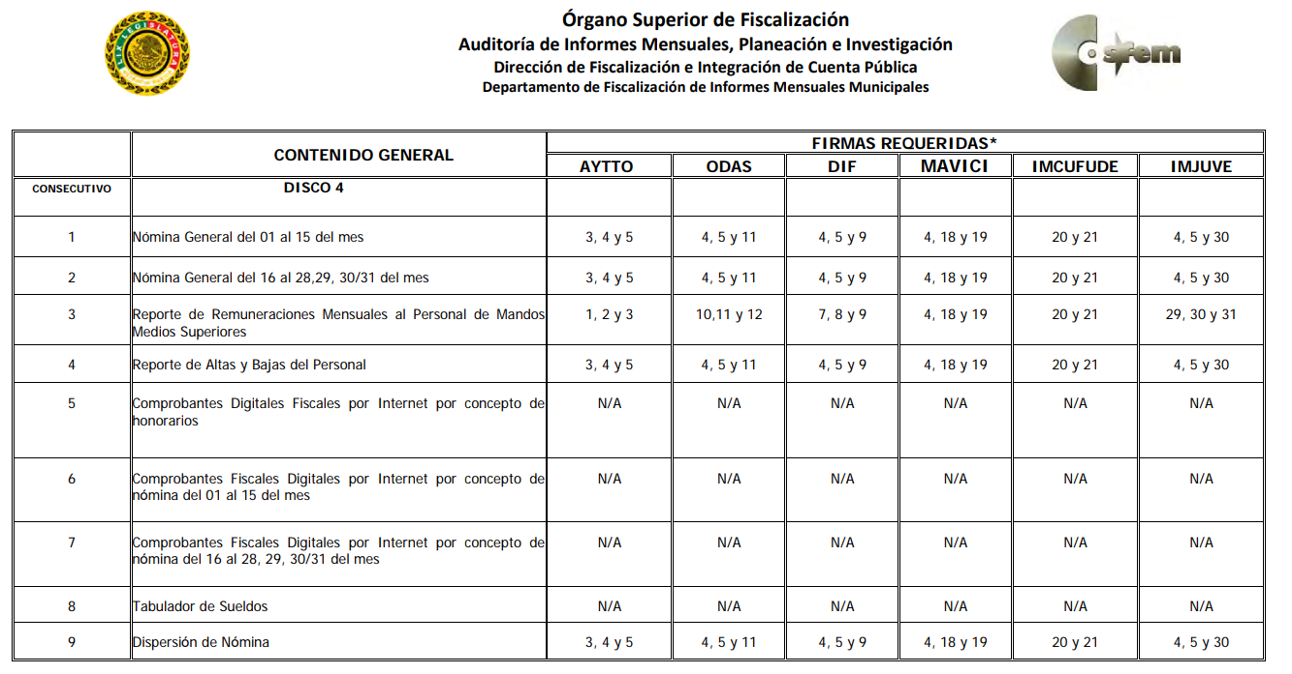

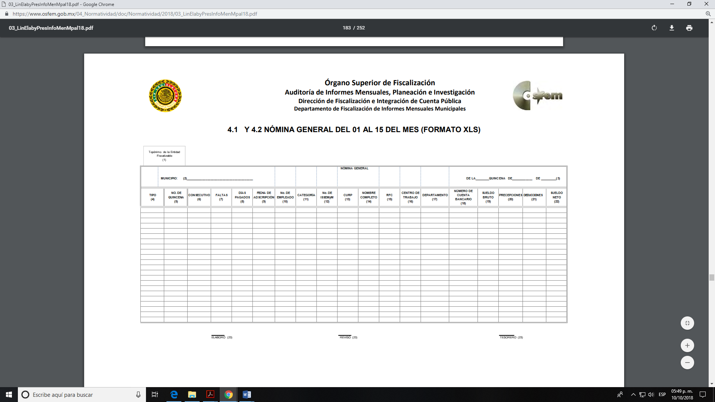

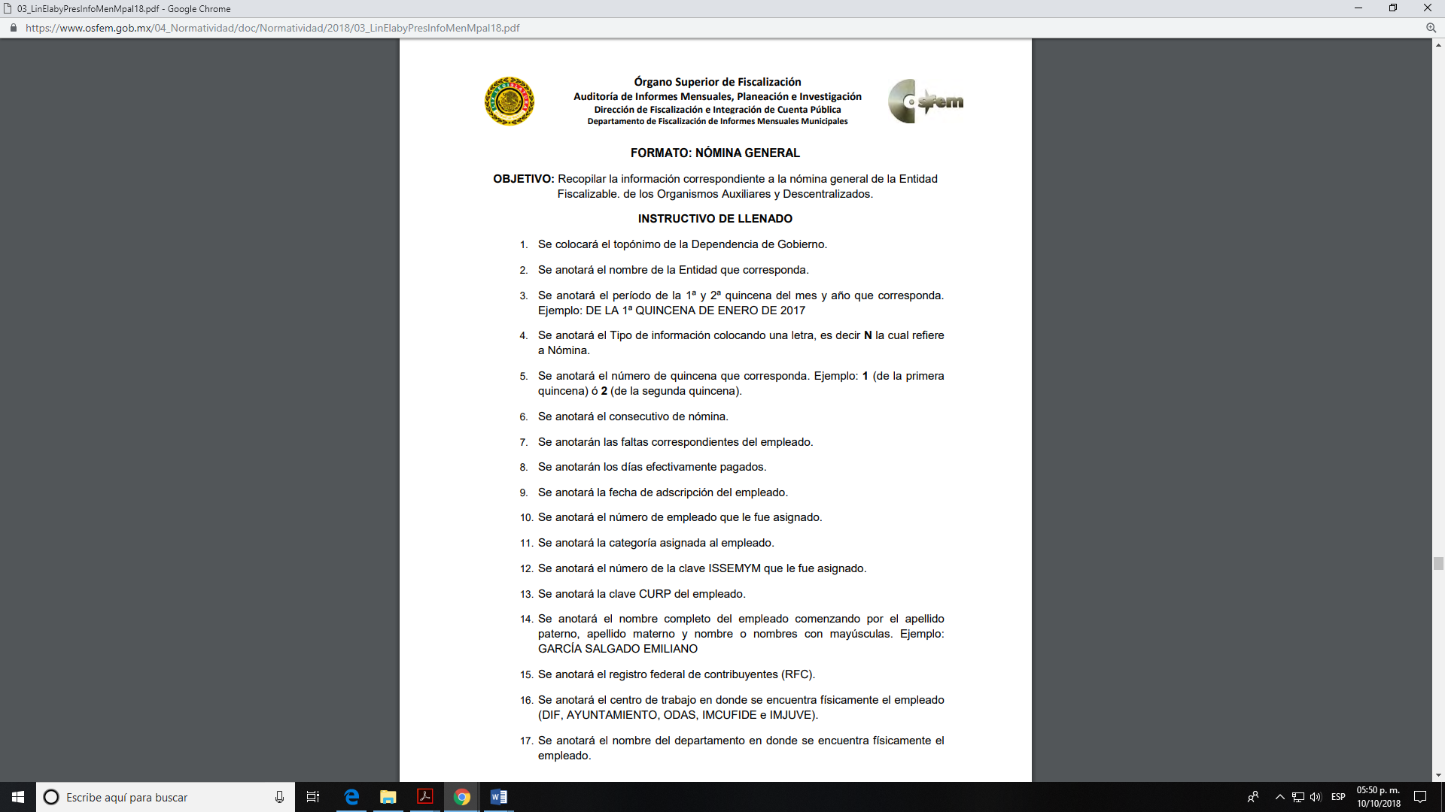

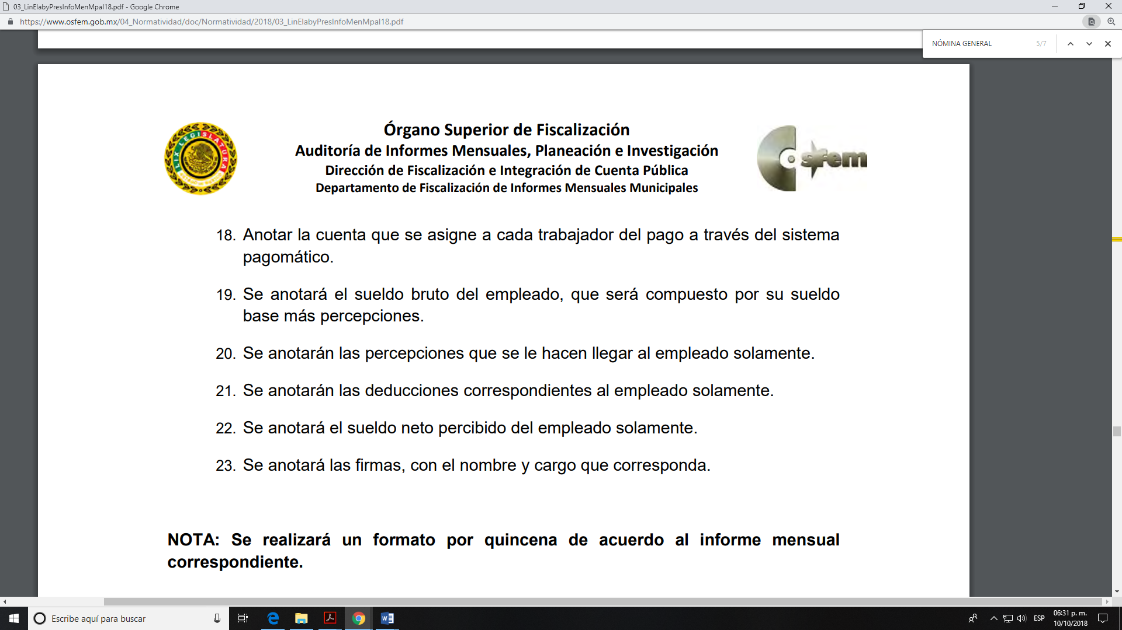

De tal manera, que la información solicitada por el Recurrente, corresponde a los recibos de nómina que contiene los salarios de los servidores públicos adscritos a la Unidad de Transparencia del Ayuntamiento de Metepec o que realizan las funciones que por ley competen a esta área, correspondiente a los años 2017, 2018 y 2019; por lo que, el Sujeto Obligado tiene competencia para conocer y poseer la información solicitada, por lo que es dable ORDENAR una búsqueda exhaustiva y razonable de la información, en las áreas competentes de la nómina general de los años años 2017, 2018 y 2019 y hacer entrega de la misma vía el Sistema de Acceso a la Información Mexiquense (SAIMEX).

Ahora bien, la naturaleza de la nómina es la de un documento público, al dar cuenta del sueldo de los servidores públicos, información que al encuadrar el supuesto establecido en el artículo 23, párrafo segundo, de la Ley de Transparencia y Acceso a la Información Pública del Estado de México y Municipios, el cual establece que los sujetos obligados deberán hacer pública toda aquella información relativa a los montos y las personas a quienes entreguen, por cualquier motivo, recursos públicos y su contenido es coincidente con la información establecida en el artículo 92, fracción VIII, de la Ley en cita, el cual prevé que, la información sobre las remuneraciones bruta y neta de todos los servidores públicos de base o de confianza, de todas las percepciones, incluyendo sueldos, prestaciones, gratificaciones, primas, comisiones, dietas, bonos, estímulos, ingresos y sistemas de compensación, corresponde a una Obligación Común de Transparencia para los Sujetos Obligados.

No pasa desapercibido para este Instituto que dentro de la nómina de los Sujeto Obligados existe información que pudiera ser clasificada confidencial, de acuerdo con el análisis que se realiza en el Considerado siguiente.

SextO. De versión pública.

Análisis de la información sobre la nómina del personal del Ayuntamiento de Metepec.

En principio, cabe mencionar que el artículo 6°, Apartado A), fracción II, de la Constitución Política de los Estados Unidos Mexicanos, prevé que la información que se refiere a la vida privada y los datos personales, será protegida en los términos y con las excepciones que fijen las leyes. Igualmente, el segundo párrafo del artículo 16 de la Carta Magna dispone que toda persona tiene derecho a la protección de sus datos personales, al acceso, rectificación y cancelación de los mismos; así como, a manifestar su oposición, en los términos que fije la ley, la cual establecerá los supuestos de excepción a los principios que rijan el tratamiento de datos, por razones de seguridad nacional, disposiciones de orden público, seguridad y salud públicas o para proteger los derechos de terceros.

Acorde con lo anterior, la Ley General de Transparencia y Acceso a la Información Pública, en su artículo 116, dispone que se considera información confidencial la que contenga datos personales concernientes a una persona física identificada o identificable.

De la misma manera, el artículo 5°, fracciones I y II de la Constitución Política del Estado Libre y Soberano de México, prevé que toda la información en posesión de los Sujetos Obligados será pública; no obstante, aquella referente a la intimidad de la vida privada y la imagen de las personas, será protegida a través de un marco jurídico rígido, de tratamiento y manejo de datos personales.

Por su parte, el artículo 24, fracción VI, de la Ley de Transparencia y Acceso a la Información Pública del Estado de México y Municipios, precisa que los Sujetos Obligados serán los responsables de proteger y resguardar la información clasificada como reservada o confidencial.

En concordancia con lo previo, el artículo 143, fracción I, de la Ley previamente citada, establece que la información privada y los datos personales, concernientes a una persona física o jurídica colectiva identificada o identificable son confidenciales.

Asimismo, en el artículo 145 de la Ley de Transparencia y Acceso a la Información Pública del Estado de México y Municipios, prevé que para que los Sujetos Obligados puedan permitir el acceso a la información confidencial, requieren obtener el consentimiento de los particulares titulares de la información, excepto cuando i) la información se encuentre en registros públicos o fuentes de acceso público, ii) por ley tenga el carácter de pública, iii) exista una orden judicial, iv) por razones de seguridad nacional y salubridad general o v) para proteger los derechos de terceros o cuando se transmita entre sujetos obligados en términos de los tratados y los acuerdos interinstitucionales.

En términos de lo expuesto, la documentación y aquellos datos que se consideren confidenciales, serán una limitante del derecho de acceso a la información, siempre y cuando:

- Se trate de datos personales o información privada; esto es, información concerniente a una persona física o jurídico colectiva y que esta sea identificada o identificable.

- Para la difusión de los datos, se requiera el consentimiento del titular.

En ese orden de ideas, de conformidad con el artículo 3°, fracción IX, de la Ley de Transparencia y Acceso a la Información Pública del Estado de México y Municipios, con relación el diverso 4°, fracciones XI y XII, de la Ley de Protección de Datos Personales en Posesión de Sujetos Obligados del Estado de México y Municipios, se advierte que son datos personales, la información concerniente a una persona física identificada o identificable (cuando su identidad pueda determinarse directa o indirectamente a través de cualquier documento informativo físico o electrónico), establecida en cualquier formato o modalidad.

Además, en el artículo 5° de dicho ordenamiento jurídico, establece que es la Ley aplicable para todo tratamiento de datos personales.

En ese orden de ideas, los artículos 6°, 7°, 8° y 14 de la Ley de Protección de Datos Personales en Posesión de Sujetos Obligados del Estado de México y Municipios, disponen que los responsables del tratamiento de datos personales, deben observar los principios de licitud, consentimiento, información, calidad, lealtad, finalidad, proporcionalidad y responsabilidad; además, que dicho tratamiento deberá obedecer exclusivamente a sus atribuciones legales y con el consentimiento de su titular, además de que debe estar justificado en ley (principio de finalidad).

Por tales situaciones, un dato personal es cualquier información que pueda hacer a una persona física identificada e identificable, como su nombre o imagen. Asimismo, la doctrina desarrollada a nivel internacional, respecto del tema de datos personales, establece que también las preferencias, gustos, cualidades, opiniones y creencias, constituyen datos personales. En este sentido, cualquier información que por sí sola o relacionada con otra permita hacer identificable a una persona, es un dato personal, susceptible de ser clasificado.

En este contexto, la confidencialidad de los datos personales, tiene por objetivo establecer el límite del derecho de acceso a la información a partir del derecho a la intimidad y la vida privada de los individuos. Sobre el particular, el legislador realizó un análisis en donde se ponderaban dos derechos: el derecho a la intimidad y la protección de los datos personales versus el interés público de conocer el ejercicio de atribuciones y de recursos públicos de las instituciones y es a partir de ahí, en donde las instituciones públicas deben determinar la publicidad de su información.

De tal suerte, las instituciones públicas tienen la doble responsabilidad, por un lado, de proteger los datos personales y por otro, darles publicidad cuando la relevancia de esos datos sea de interés público.
En este orden de ideas, toda la información que transparente la gestión pública, favorezca la rendición de cuentas y contribuya a la democratización del Estado Mexicano es, sin excepción, de naturaleza pública; tal es el caso de los salarios de todos los servidores públicos, la entrega de recursos públicos bajo cualquier esquema, el cumplimiento de requisitos legales, entre otros; información que necesariamente está vinculada con datos personales, que pierden la protección en beneficio del interés público (no por eso dejan de ser datos personales, sólo que no están protegidos en la confidencialidad).

Dada la complejidad de la información cuando involucra datos personales, pudiera pensarse que se trata de dos derechos en colisión; por un lado, la garantía individual de conocer sobre el ejercicio de atribuciones de servidores públicos así como de recursos públicos y, por el otro, el derecho de las personas a la autodeterminación informativa y el derecho a la vida privada; tratándose de los datos personales que obran en los archivos de las instituciones públicas, la regla es clara, ya que los datos personales que permiten verificar el desempeño de los servidores públicos y el cumplimiento de obligaciones legales, transparentan la gestión pública y favorecen la rendición de cuentas, constituyen información de naturaleza pública, en razón de que el beneficio de su publicidad es mayor que el beneficio de su clasificación, aun tratándose de información personal.

Ahora bien, cuando las personas tienen una relación comercial, laboral, de servicios, trámites o del tipo que sea, necesariamente por un tema de interés público, debe cederse un poco de privacidad, de tal forma que la gente en general pueda verificar el debido desempeño de los servidores públicos, la aplicación de la ley y el ejercicio de recursos públicos; sin embargo, esto obliga a un ejercicio de ponderación en donde únicamente se privilegie la publicidad de los datos esenciales para la transparencia y rendición de cuentas, sin afectar la vida privada de las personas.
Bajo este esquema a continuación se analizan los datos personales susceptibles de clasificación que podrían estar contenidos en los Recibos de nómina de los trabajadores del Ayuntamiento, tales como el Registro Federal de Contribuyentes (RFC), la Clave Única de Registro de Población (CURP), la Clave de cualquier tipo de seguridad social (ISSEMYM, u otros), así como, los préstamos o descuentos que se le hagan al servidor público y la clave interbancaria de depósito.

- Registro Federal de Contribuyentes (RFC)

Las personas físicas que deban presentar declaraciones periódicas o que están obligadas a expedir comprobantes fiscales, tienen que solicitar su inscripción en el Registro Federal de Contribuyentes, esta inscripción es realizada por el Servicio de Administración Tributaria, quien entrega una cédula de identificación fiscal en donde consta la clave que asigna este órgano desconcentrado de la Secretaría de Hacienda y Crédito Público, de acuerdo con el artículo 27 del Código Fiscal de la Federación.

De acuerdo con lo establecido en el artículo en comento, esta clave se compone de trece caracteres alfanuméricos, con datos obtenidos de los apellidos, nombre (s), fecha de nacimiento del titular, más una homoclave que establece el sistema automático del Servicio de Administración Tributaria.

Ahora bien, la clave del Registro Federal de Contribuyentes es el medio de control que tiene la Secretaría de Hacienda y Crédito Público, a través del Servicio de Administración Tributaria, para exigir y vigilar el cumplimiento de las obligaciones fiscales de los contribuyentes; mientras que los particulares tramitan dicho dato, con el único propósito de realizar mediante esa clave de identificación, operaciones o actividades de naturaleza fiscal.
Conforme a lo expuesto, el Registro Federal de Contribuyentes, es un dato personal, ya que hace a las personas físicas identificables, además de que las relaciona como contribuyentes de las autoridades fiscales. Es de destacar que dicho dato únicamente sirve para efectos fiscales y pago de contribuciones, por lo que se trata de un dato relevante únicamente para las personas involucradas, en el pago de estos, en el presente caso, del pago del Impuesto Sobre el Producto del Trabajo.

Lo anterior, resulta congruente con el Criterio 19/17 emitido por el Instituto Nacional de Transparencia, Acceso a la Información y Protección de Datos Personales, en el cual se señala lo siguiente:

“Registro Federal de Contribuyentes (RFC) de personas físicas. El RFC es una clave de carácter fiscal, única e irrepetible, que permite identificar al titular, su edad y fecha de nacimiento, por lo que es un dato personal de carácter confidencial.”

De tal suerte, el Registro Federal de Contribuyentes de los servidores públicos no guarda relación con la transparencia de los recursos públicos, así como tampoco con el desempeño laboral que pueda tener una persona, por lo que constituye un dato personal confidencial al actualizar el supuesto normativo del artículo 143, fracción I de la Ley de Transparencia y Acceso a la Información Pública del Estado de México y Municipios.
- Clave única de Registro de Población –CURP-.
El artículo 36 de la Constitución Política de los Estados Unidos Mexicanos, dispone la obligación de los ciudadanos de inscribirse en el Registro Nacional de Ciudadanos.

El artículo 85 de la Ley General de Población, prevé que corresponde a la Secretaría de Gobernación el registro y acreditación de la identidad de todas las personas residentes en el país y de los nacionales que residan en el extranjero.

Acorde con lo anterior, el artículo 22 del Reglamento Interior de la Secretaría de Gobernación, establece en su fracción III, que la Dirección General del Registro Nacional de Población e Identificación Personal tiene la atribución de asignar y depurar la Clave Única de Registro de Población a todas las personas residentes en el país, así como a los mexicanos que residan en el extranjero.

De conformidad con lo precisado por la propia Secretaría de Gobernación en la dirección https://consultas.curp.gob.mx/CurpSP/html/informacionecurpPS.html, la Clave Única del Registro de Población CURP-, es un instrumento de registro que se asigna a todas las personas que viven en el territorio nacional, así como a los mexicanos que residen en el extranjero y se compone de dieciocho elementos, representados por letras y números, que se generan a partir de los datos contenidos en el documento probatorio de la identidad del interesado (acta de nacimiento, carta de naturalización o documento migratorio) de la siguiente forma:

• El primero y segundo apellidos, así como al nombre de pila.
• La fecha de nacimiento.
• El sexo.
• La entidad federativa de nacimiento.

Los dos últimos elementos de la CURP evitan la duplicidad de la Clave y garantizan su correcta integración.

Como se desprende de lo anterior, la CURP es un dato personal confidencial, ya que por sí sola brinda información personal de su titular y lo hace identificado e identificable, motivo por el cual se aprueba su eliminación de las versiones públicas, ya que además no guarda relación con el desempeño laboral de un individuo, simplemente se trata de un trámite administrativo requerido por la autoridad federal para hacer identificables a las personas.

Resulta aplicable en la especie, como argumento orientador, el Criterio 3/10, emitido por el INAI.

“Clave Única de Registro de Población (CURP) es un dato personal confidencial. De conformidad con lo establecido en el artículo 3, fracción II de la Ley Federal de Transparencia y Acceso a la Información Pública Gubernamental, dato personal es toda aquella información concerniente a una persona física identificada o identificable. Por su parte, el artículo 18, fracción II de la Ley considera información confidencial los datos personales que requieren el consentimiento de los individuos para su difusión, distribución o comercialización en los términos de esta Ley. En este sentido, la CURP se integra por datos personales que únicamente le conciernen a un particular como son su fecha de nacimiento, su nombre, sus apellidos y su lugar de nacimiento, y esta es información que lo distingue plenamente del resto de los habitantes, por lo que es de carácter confidencial, en términos de lo dispuesto en el artículo anteriormente señalado.“
De acuerdo con lo anterior, se la clave CURP, es un dato personal confidencial, en términos del artículo 143, fracción I, de la Ley de Transparencia y Acceso a la Información Pública del Estado de México y Municipios.
- Clave de seguridad social ISSEMYM.

El Instituto de Seguridad Social del Estado de México y Municipios (ISSEMYM) es el organismo público encargado de proporcionar los servicios de seguridad social a los servidores públicos del Estado de México, con el objetivo de garantizar a los derechohabientes el acceso a las prestaciones que otorga, de conformidad con el artículo 14 de la Ley de Seguridad Social para los Servidores Públicos del Estado de México y Municipios.

El artículo 9° del mismo ordenamiento, dispone que el ISSEMYM expedirá documentos de identificación para facilitar el acceso a las prestaciones a que tengan derecho. En este orden de ideas, el artículo 158, fracción I del Reglamento de Servicios de Salud del Instituto de Seguridad Social del Estado de México y Municipios, establece que es obligación de los derechohabientes tramitar la credencial que los acredite como tal, la cual será de naturaleza personal e intransferible. En esta credencial se consignan diversos datos personales y se le asigna una clave para hacer identificable al trabajador con el objetivo de poder proporcionar los servicios que brinda el ISSEMYM.

Como se advierte, la clave ISSEMYM es un dato personal que permite identificar que una persona ya trabajó o trabaja en alguna institución pública del Estado de México, por la que tiene o tuvo derecho a esta prestación de seguridad social; es de destacar que la clave ISSEMYM no cambia, aunque el trabajador se dé de baja y alta en diversas ocasiones, con motivo de haber trabajado en diferentes instituciones públicas de la Entidad.

Contar con la prestación de seguridad social que brinda el ISSEMYM no es una obligación para entrar a trabajar a una institución pública, por el contrario es un derecho que se adquiere cuando se ingresa al servicio público, por tal motivo, es un dato personal confidencial, por lo que es procedente su eliminación en las versiones públicas que se elaboren, toda vez que actualiza el supuesto de confidencialidad del artículo 143, fracción I de la Ley de Transparencia y Acceso a la Información Pública del Estado de México y Municipios.

- Préstamos o descuentos que se le hagan al servidor público.

Existen deducciones que se generan con motivo de una decisión libre y voluntaria de los servidores públicos, como son: contratar seguros de vida, de gastos médicos mayores (potenciación) o de automóvil.

Asimismo, pueden existir deducciones que se generan con motivo de una sentencia judicial, como es la pensión alimenticia que periódicamente se retira de la cuenta de un empleado, a efecto de que sea entregado a un tercero.

En consecuencia, este tipo de deducciones son fruto de decisiones que impactan en el patrimonio de un servidor público con la finalidad de obtener un beneficio conforme a la decisión de un trabajador, mismas que no implican la entrega de recursos con cargo al erario, y tampoco reflejan el ejercicio de una prestación; por el contrario, en dichos casos se trata del libre ejercicio del servidor público para disponer de un ingreso que forma parte de su patrimonio. Por lo anterior, dichas deducciones reflejan el destino que un servidor público da a su patrimonio.

Por lo tanto, resulta procedente clasificar dicho dato en términos del artículo 143, fracción I de la Ley de Transparencia y Acceso a la Información Pública del Estado de México y Municipios.

- Número de cuenta bancario.

Como se precisó anteriormente, uno de los requisitos que indica la nómina del OSFEM que se deben agregar es el número de cuenta bancario al que se deposita el sueldo del servidor público; esto quiere decir, que no necesariamente el pago del salario se realiza de manera directa y en efectivo al trabajador, sino que se cubre mediante un depósito bancario realizado a la cuenta personal del trabajador.

Al respecto, en el Criterio 10/17 emitido por el Pleno del Instituto Nacional de Transparencia, Acceso a la Información y Protección de Datos Personales se establece lo siguiente:

“Cuentas bancarias y/o CLABE interbancaria de personas físicas y morales privadas. El número de cuenta bancaria y/o CLABE interbancaria de particulares es información confidencial, al tratarse de un conjunto de caracteres numéricos utilizados por los grupos financieros para identificar las cuentas de sus clientes, a través de los cuales se puede acceder a información relacionada con su patrimonio y realizar diversas transacciones; por tanto, constituye información clasificada con fundamento en los artículos 116 de la Ley General de Transparencia y Acceso a la Información Pública y 113 de la Ley Federal de Transparencia y Acceso a la Información Pública.”

Esta cuenta es de uso personal y no guarda relación con el servicio público ni con los recursos públicos, ya que es elección del trabajador determinar si desea que su sueldo se pague de manera directa o a través de depósito bancario en la institución de crédito de su elección. De tal suerte, el número de cuenta bancario lo proporciona el servidor público al sujeto Obligado, con el único fin de que realicen los depósitos de su sueldo, por lo que este número constituye información confidencial al pertenecer exclusivamente al ámbito de la vida privada del trabajador y procede su eliminación de conformidad con el artículo 143, fracción I de la Ley de Transparencia y Acceso a la Información Pública del Estado de México y Municipios.

Ahora bien, en armonía entre los principios constitucionales de máxima publicidad y de protección de datos personales, se debe entregar los recibos de nómina en versión pública en la que se suprima aquella información relacionada con la vida privada de los particulares, clasificación que también deberá ser confirmada por el Comité de Transparencia.
SÉPTIMO. Decisión. Con fundamento en el artículo 186, fracción IV, de la Ley de Transparencia y Acceso a la Información Pública del Estado de México y Municipios, este Instituto considera procedente ORDENAR al Ayuntamiento de Metepec, previa búsqueda exhaustiva y razonable en todas las áreas competentes, otorgue acceso vía el Sistema de Acceso a la Información Mexiquense (SAIMEX), versión pública de lo siguiente:

- Los recibos de nómina del personal adscrito a la Unidad de Transparencia correspondientes al año 2017;
- Los recibos de nómina del personal adscrito a la Unidad de Transparencia correspondientes al año 2018; y
- Los recibos de nómina del personal adscrito a la Unidad de Transparencia correspondientes del primero de enero al quince de febrero de 2019.

Junto con las versiones públicas, se deberá entregar el Acuerdo del Comité de Transparencia mediante el cual se funde y motive la eliminación de la información reservada y confidencial, en términos de los artículos 49, fracciones II y VII, 140, fracción IV, 143, fracción I y 149, de la Ley de Transparencia y Acceso a la Información Pública del Estado de México y Municipios.

Por lo expuesto y fundado, este Pleno:

RESUELVE

PRIMERO. Se REVOCA la respuesta del Ayuntamiento de Metepec, por resultar fundadas las razones o motivos de la inconformidad planteadas por el RECURRENTE en términos de los Considerandos QUINTO y SÉPTIMO de la presente Resolución.

SEGUNDO. Se ORDENA al Ayuntamiento de Metepec, previa búsqueda exhaustiva y razonable en todas las áreas competentes, otorgue acceso vía el Sistema de Acceso a la Información Mexiquense (SAIMEX), en versión pública lo siguiente:

Los recibos de nómina del personal adscrito a la Unidad de Transparencia o que realice las funciones que son de su competencia, correspondientes a los años dos mil diecisiete, dos mil dieciocho y del primero de enero al quince de febrero de dos mil diecinueve.

Las versiones públicas que se entreguen al Recurrente, deben acompañarse del Acuerdo del Comité de Transparencia, en el que se funde y motive la eliminación de información confidencial, de conformidad los artículos 49, fracciones II y VIII, 143, fracción I y 149 de la Ley de Transparencia y Acceso a la Información Pública del Estado de México y Municipios.

TERCERO. NOTIFÍQUESE la presente Resolución al Titular de la Unidad de Transparencia del Sujeto Obligado, para que conforme al artículo 186 último párrafo, 189 segundo párrafo y 194 de la Ley de Transparencia y Acceso a la Información Pública del Estado de México y Municipios; dé cumplimiento a lo ordenado dentro del plazo de diez días hábiles, e informe a este Instituto en un plazo de tres días hábiles siguientes sobre el cumplimiento dado a la presente.

CUARTO. NOTIFÍQUESE al Recurrente la presente Resolución, asimismo, se hace de su conocimiento que de conformidad con lo establecido en el artículo 196 de la Ley de Transparencia y Acceso a la Información Pública del Estado de México y Municipios podrá promover el Juicio de Amparo en los términos de las leyes aplicables.

ASÍ, POR UNANIMIDAD DE VOTOS, LO RESOLVIERON Y FIRMAN LOS COMISIONADOS DEL INSTITUTO DE TRANSPARENCIA, ACCESO A LA INFORMACIÓN PÚBLICA Y PROTECCIÓN DE DATOS PERSONALES DEL ESTADO DE MÉXICO Y MUNICIPIOS, ZULEMA MARTÍNEZ SÁNCHEZ; EVA ABAID YAPUR (AUSENCIA JUSTIFICADA); JOSÉ GUADALUPE LUNA HERNÁNDEZ; JAVIER MARTÍNEZ CRUZ Y LUIS GUSTAVO PARRA NORIEGA, EN LA VIGÉSIMA SESIÓN ORDINARIA, CELEBRADA EL veintinueve DE MAYO DE DOS MIL DIECINUEVE, ANTE EL SECRETARIO TÉCNICO DEL PLENO, ALEXIS TAPIA RAMÍREZ.

Zulema Martínez Sánchez
Comisionada Presidenta
(Rúbrica)

Eva Abaid Yapur  Comisionada  (AUSENCIA JUSTIFICADA) | José Guadalupe Luna Hernández  Comisionado  (Rúbrica)
Javier Martínez Cruz  Comisionado  (Rúbrica) | Luis Gustavo Parra Noriega  Comisionado  (Rúbrica)
Alexis Tapia Ramírez
Secretario Técnico del Pleno
(Rúbrica)
Esta foja corresponde a la resolución de fecha veintinueve de mayo de dos mil diecinueve, emitida en el recurso de revisión número 01521/INFOEM/IP/RR/2019.

